五华县“数字财政”建设工作简报

（第7期）

财政局“数字财政”专班 2021年4月1日

学史力行，省市财政部门深入五华督促
指导“数字财政”系统建设

3月31日下午，在全国上下迅速掀起党史学习教育的热潮之际，省财政厅国库支付局副局长、省“数字财政”专班业务组组长涂剑锋带领市财政局党组成员、总会计师、市财政“数字财政”建设工作领导小组副组长兼办公室主任侯卫芳，市财政运行监控中心主任魏慧文等一行，深入五华县财政局，学史力行、以行践知，对“数字财政”系统建设工作开展一线督促指导。
涂剑锋局长带领省、市“数字财政”督导组一行，先到五华县财政局“数字财政”专班办公室实地察看，现场了解系统建设最新进展情况，对系统进行了实操检验，并通过云会议现场连线省财政厅。随后召开座谈会，认真听取了五华县财政局局长赖伟胜同志有关系统建设等工作的情况汇报，并就当前碰到的难点重点问题进行分析探讨。
座谈会中，督导组一行对五华县财政局“数字财政”专班前段时间的工作给予充分肯定，同时要求五华县财政局把“学党史、悟思想、办实事、开新局”总要求贯穿财政改革全过程。会议指出，党领导财税工作的历史是党领导中国革命、建设及改革开放历史的重要组成部分，强调要认真学习党领导财政工作适应不同时期和经济社会形势发展变化积极探索、不断改革创新的风雨历程和作风经验，不断加深对财税发展改革规律的认知，勇敢担起为党的财政事业奋斗拼搏的历史使命。一是要坚守“依法理财、为民服务”的初心和使命，扎实推进“数字财政”系统建设，确保党史学习教育与财政工作两手抓、两不误、两促进；二是要推动党史学习教育转化为具体行动，实现党史学习教育与财政改革的有机结合，以财政事业高质量发展检验党史学习教育的实际成效，切实做到学史力行；三是要将学习党史同总结经验、观照现实、推动工作结合起来，增进对财政工作的感情和使命感，为五华经济社会发展提供坚实的财政保障。
县财政局长赖伟胜同志表示，县“数字财政”专班对督导组的到来倍感鼓舞，督导组精准指出了我县“数字财政”系统建设过程中的存在问题，提出了极具针对性的指导意见，帮助我县进一步开拓思路、改进工作方法，专班人员深受启发，并更加坚定了打好“数字财政”系统上线攻坚战的信心和决心。赖伟胜同志表示，全局上下将严格按照省、市财政部门工作部署，深刻认识“数字财政”系统建设在党领导下财政改革历史中的重大意义，继续有条不紊落实“数字财政”系统建设工作方案，加强系统建设保障，积极推进党史学习教育和“数字财政”系统建设相结合，确保系统上线工作万无一失，圆满完成。在新阶段“数字财政”系统建设中体现财政新担当、展现财政新作为，真正把党史学习教育成果转化为推动财政改革发展的实际成效。五华县人民政府副县长张裕同志陪同督导并参加了座谈。
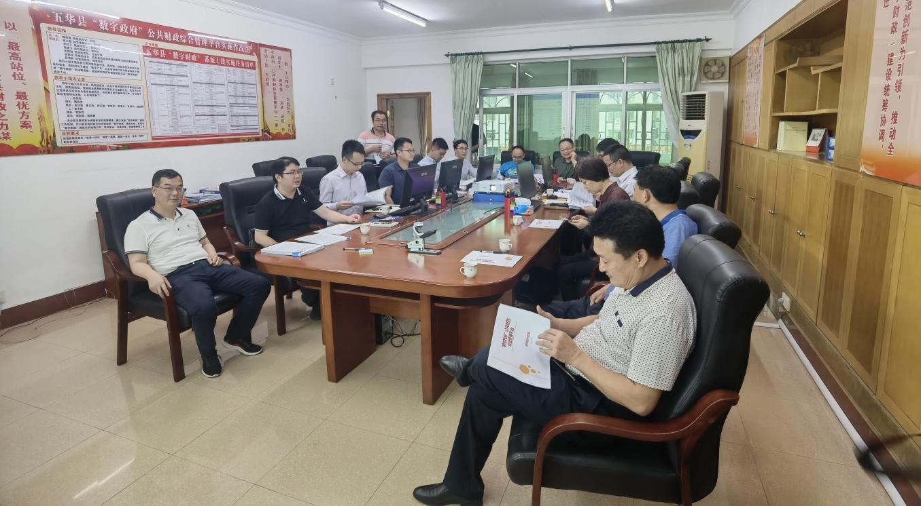

分送：五华县财政局“数字财政”领导小组成员、业务组、技术组、
各股室、下属各单位。
抄送：梅州市“数字财政”工作专班、张裕副县长
“数字财政”工作领导小组办公室 2021年4月1日印发

